[宁夏医科大学&宁夏回族自治区人民医院的论文被撤稿，因蛋白质印迹重复且作者未回应提供原始数据](https://mp.weixin.qq.com/s?__biz=Mzk1NzE0NTE5Mg==&mid=2247489577&idx=2&sn=fec970c23da5d71e7c7cb7fbf801f73d)

净研行动[净研行动](javascript:void(0);)2025-04-11 15:10:04浙江

**01**

**问题论文**

标题：The ERK/CREB/PTN/syndecan-3 pathway involves in heparin-mediated neuro-protection and neuro-regeneration against cerebral ischemia-reperfusion injury following cardiac arrest

期刊：International Immunopharmacology

单位：宁夏医科大学&宁夏回族自治区人民医院

发表时间：2021年6月19日

DOI: 10.1016/j.intimp.2021.107689

撤稿原因：图4C中有两张蛋白质印迹（Western blot）图像存在重复。

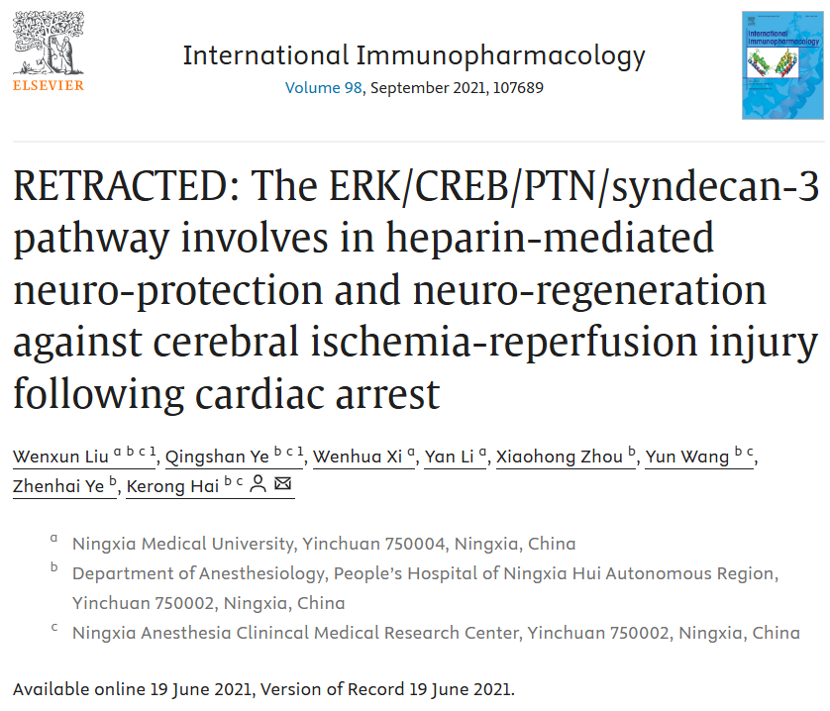

本研究得到以下基金资助：中国国家自然科学基金（编号：81760339）；中国国家自然科学基金（编号：82060342）；中国宁夏自然科学基金（编号：2020AAC03331）；以及宁夏第四批青年人才支持计划（编号：TJGC2019087）。

**02**

**具体说明**

① 图4C中有两条条带是重复的，而且这些条带实际上没有一条是真实的。

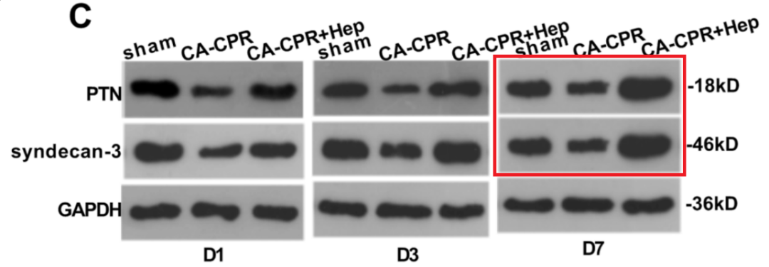

**03**

**处理结果**

本文应主编要求予以撤稿。通讯作者联系期刊，以作者之间存在利益冲突为由请求撤回本文，但未提供更多细节。此外，在调查过程中，发现图4C中有两张蛋白质印迹（Western blot）图像存在重复。期刊再次联系作者，要求其提供原始、未经裁剪的印迹图像，但未收到任何回复。主编因此对该研究失去信心，决定予以撤稿。

**参考信息**

https://www.sciencedirect.com/science/article/pii/S1567576921003258?via%3Dihub

提供线索或对推文存在疑义，请联系邮箱：jxscuijian@163.com





**微信搜一搜**



 净研行动